Práctico 3
Tema : INTERNET

Nombre: María Victoria Quiroga Andrada
Nombre de la profesora: Andrea Gómez
Curso y Año:1° “A”2023
Colegio Del Prado


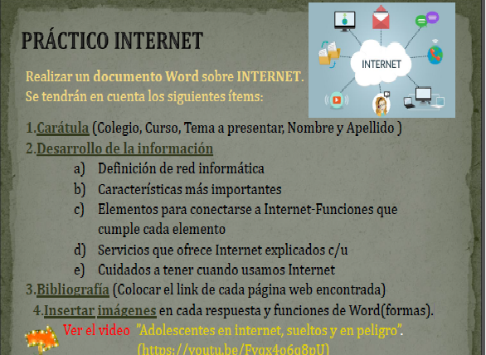
Definición de la red informática
Una red informática es un conjunto de dispositivos interconectados entre sí a través de un medio, que intercambian información y comparten recursos.
(https://www.redusers.com/noticias/que-es-una-red-informatica/ )
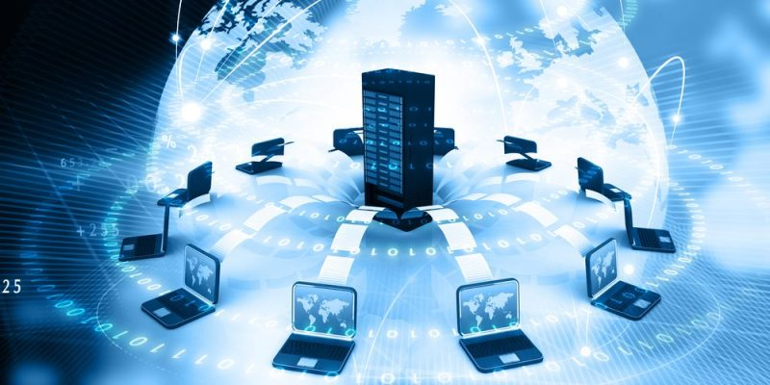

Características importantes de una red informática

- Seguridad
Es uno de los factores más importantes a tener en cuenta dentro de las características de una red informática. En el caso de las redes inalámbricas, cualquier intrusión puede reducir de manera considerable el ancho de banda con el que se cuenta, además de otras consecuencias más graves derivadas de la intrusión de la red. También en el caso de las redes cableadas o con un cableado estructurado, se pueden generar serios inconvenientes producto de un malware o cualquier otra amenaza a los elementos que componen nuestra red.
- Confiabilidad
Aunque parezca una afirmación obvia, toda red debe ser confiable. Dependiendo de la topología de la red que instalemos en la empresa y del lugar que ocupen los componentes, desarrollaremos una mayor confianza en su desempeño y rendimiento.

- Escalabilidad
Proyectando el crecimiento de la empresa, el soporte técnico IT que realice la instalación de cualquier red informática debe considerar esta característica. Una red no puede añadir nuevos componentes de forma continua y esperar que funcione a la misma velocidad. Se debe ser prudente y tener una visión a mediano y largo plazo para añadir o cambiar componentes de hardware y software que mejoren el rendimiento de la red.

- Disponibilidad de la red informática
Esta última característica de las redes informáticas significa la capacidad que posee una red para hallarse disponible y completamente activa cuando la necesitamos. Se trata de la cantidad de tiempo posible en que podemos someter los equipos conectados a la red a unas condiciones de rendimiento necesarias en nuestra empresa. El objetivo es conseguir que la red se halle disponible según las necesidades de uso para las que se ha instalado.
- Velocidad
Nos referimos a la rapidez con la que se transmiten los datos por segundo a través de la red. Suelen medirse con un test de velocidad. De acuerdo al estándar que se utilice, lograremos una mayor rapidez de subida y descarga de datos. También, influirá el tipo de red o medio a través del que se transmiten los datos.
(https://tecnobrain.ar/las-5-caracteristicas-de-una-red-informatica-eficiente/)

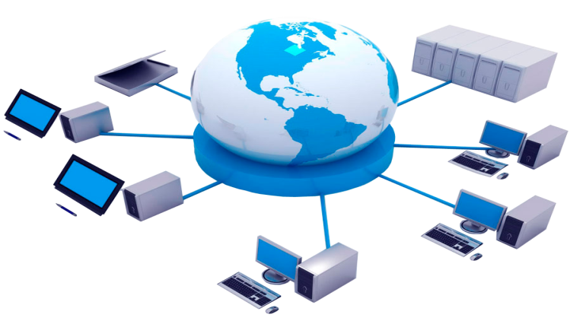

Elementos para conectarse a internet
- Terminal:
El terminal es el elemento que sirve al usuario para recibir y enviar información. En el caso más común el terminal es un ordenador personal, pero también puede ser una televisión con teclado o un teléfono móvil
- Conexión:
La comunicación entre nuestro ordenador e Internet necesita transportarse a través de algún medio físico. Normalmente es a través de la línea telefónica básica, pero como veremos más adelante también puede ser a través de otros medios.
- Modem:
El modem es el elemento que permite establecer la conexión física entre nuestro PC y la línea telefónica o de transmisión. El ordenador trabaja con información digital (ceros y unos) mientras que las líneas telefónicas trabajan normalmente de forma analógica (diferentes amplitudes y frecuencias de onda). El modem permite pasar de analógico al digital y viceversa, de ahí su nombre, Modulador Demodulador.

- Proveedor de acceso a Internet
Una vez tenemos el terminal, modem y la conexión necesitamos que alguien nos dé acceso, esta función la proporciona un proveedor de acceso a Internet.
- Un navegador
Por último necesitaremos un programa que sea capaz de leer la información que hay en los servidores de Internet, que normalmente está escrita en el lenguaje HTML y presentarla en pantalla formateada.
(https://www.uv.es/comparte/internet/t_2_1.htm#:~:text=En%20general%2C%20necesitaremos%20un%20terminal,a%20Internet%20y%20un%20navegador.&text=El%20terminal%20es%20el%20elemento,para%20recibir%20y%20enviar%20informaci%C3%B3n.)

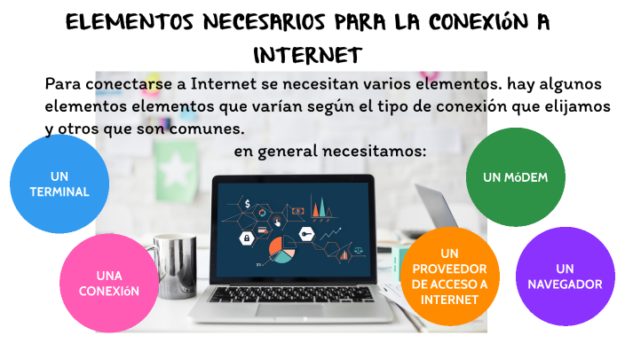

Servicios que ofrece internet
Algunos de los servicios más utilizados en internet, gran utilidad para los usuarios, son:

- Búsqueda y transferencia de información:
Fácilmente podemos buscar y transferir información, de cualquier tema en cualquier momento. Esta característica de cierta manera ha hecho obsoletas las enciclopedias. Algunas búsquedas arrojan decenas de miles de coincidencias, por lo que conviene restringir la búsqueda usando algunos criterios y filtros que limiten en la cantidad de resultados obtenidos (búsqueda avanzada).
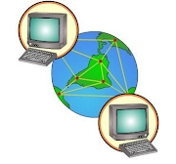

- Descarga de archivos:
Fácilmente podemos Descargar a nuestra máquina los archivos que hayamos localizado en internet preferente algún tema en particular, por ejemplo, leyes y reglamentos.


- Correo Electrónico: Permite a los usuarios enviar y recibir mensajes electrónicos incluyendo texto imágenes videos y archivos anexos.


- Videoconferencias: Internet nos permite tener una comunicación en línea instantánea con audio y video con personas ubicadas en cualquier lugar del mundo. Evitando los considerables gastos de trasladar y hospedar a las personas a otro lugar. Este servicio permite incluso el intercambio de información y la transferencia de archivos.


- Streaming de audio y video: En YouTube podemos encontrar millones de videos accesibles en forma gratuita. Si queremos ver películas o serie de televisión podemos contratar servicios de distribución digital de contenido multimedia tales como Netflix o Hulu.


- Foros y redes sociales: servicios tales como Facebook, Twitter e Instagram, Permiten compartir y difundir rápidamente información entre grupos sociales con características similares y han demostrado ser una excelente plataforma de mercadotecnia. para dar una idea de la magnitud de estas redes tan sólo Facebook maneja más de mil millones de usuarios.


- Conversaciones en línea : Las ciber charlas constituyen uno de los servicios más utilizados de internet para enviar y recibir mensajes electrónicos de todo tipo. Los mensajes pueden ser leídos por cualquier persona (chats públicos) o sólo las personas autorizadas (chats privados).


- Comercio electrónico: la compra de bienes y servicios a través de Internet, usando como forma de pago medios electrónicos, tales como las tarjetas de crédito, ha crecido exponencialmente en los últimos años. proveedores tales como Amazon, ofrecen al público cientos de miles de productos a precios accesibles y están cambiando la forma de hacer el comercio a nivel mundial.



- Educación a distancia: El internet ha facilitado que los alumnos no tengan que trasladarse a la escuela para recibir la educación, sino que los contenidos educativos puedan ser transmitidos de forma digital en cualquier momento a cualquier lugar del mundo, ya podcasts (audio), videos, libros digitales, exámenes en línea, Tutorías vía videoconferencias, etc.


- Gestiones administrativas: Muchas diligencias administrativas pueden realizarse a través del internet por ejemplo consultar los saldos bancarios, gestionar una cita, registrarse para un evento, solicitar un empleo, solicitar y recibir la factura de un servicio o producto, pagar impuestos entre otras muchas actividades, ahorrando a los usuarios tiempos y costos.



- Grupos de noticias: Este es un servicio derivado del correo electrónico, muy utilizado de internet para que los usuarios interesados en algo en particular reciban rápidamente la información correspondiente e intercambian opiniones al respecto. En los grupos de noticias participan los interesados en un mismo asunto enviando mensajes por correo electrónico a un tablero electrónico (bulletin board) que puede ser consultado por los integrantes del grupo. Por ejemplo, todos los alumnos de una materia pueden inscribirse a un grupo de noticias para compartir toda la información respectiva acerca de tareas, prácticas de laboratorio, exámenes, proyectos y otros trabajos académicos.



- Uso del FTP y de las VPN.
El Protocolo de transferencia de archivos (File Transfer Protocol o FTP), Es un protocolo de comunicación entre los diversos dispositivos de una red para transferir información. Por ejemplo, una computadora que llamaremos cliente puede conectarse por internet a un servidor para descargar archivos de él o enviarle archivos. El protocolo logra que esta transferencia sea compatible con los diversos sistemas operativos que pudieran tener las computadoras. Por ejemplo podemos buscar y localizar algún archivo en internet y descargarlo a una computadora con Windows, a una computadora Apple, a una tableta Android, a un smartphone, etc.

Una red privada virtual (Virtual Private Network o VPN) es una tecnología de red de computadoras que. Permite que las computadoras en la red envíen y reciban datos por Internet con toda la funcionalidad y seguridad de una red privada, por ejemplo, para conectar dos o más sucursales de una empresa. Como la infraestructura es compartida el costo de una red privada virtual es bajo, mucho menor que el costo de una red privada física. En este tipo de redes es conveniente encriptar los datos para que las comunicaciones sean más seguras y no las puedan leer si son interceptadas personas ajenas a la empresa. (http://tallerinformaticai.blogspot.com/2018/07/servicios-que-ofrece-internet.html)

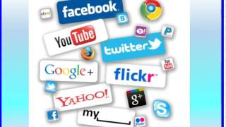

Cuidados a tener cuando usamos internet

